# 【主题党日】富民社区召开警示教育大会

富民社区居委会 [奈曼旗和谐富民](javascript:void(0);) 2025年02月25日 15:35 内蒙古

为进一步加强党风廉政建设，充分发挥反面典型案例警示教育作用，引导广大党员干部汲取教训、引以为戒，筑牢拒腐防变思想防线，推动纪律教育常态化，2025年2月25日上午，大沁他拉街道富民社区召开警示教育大会。

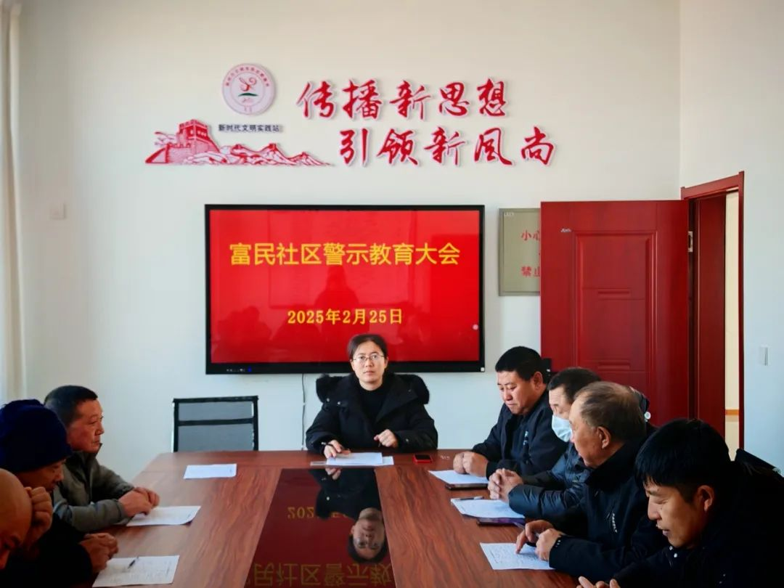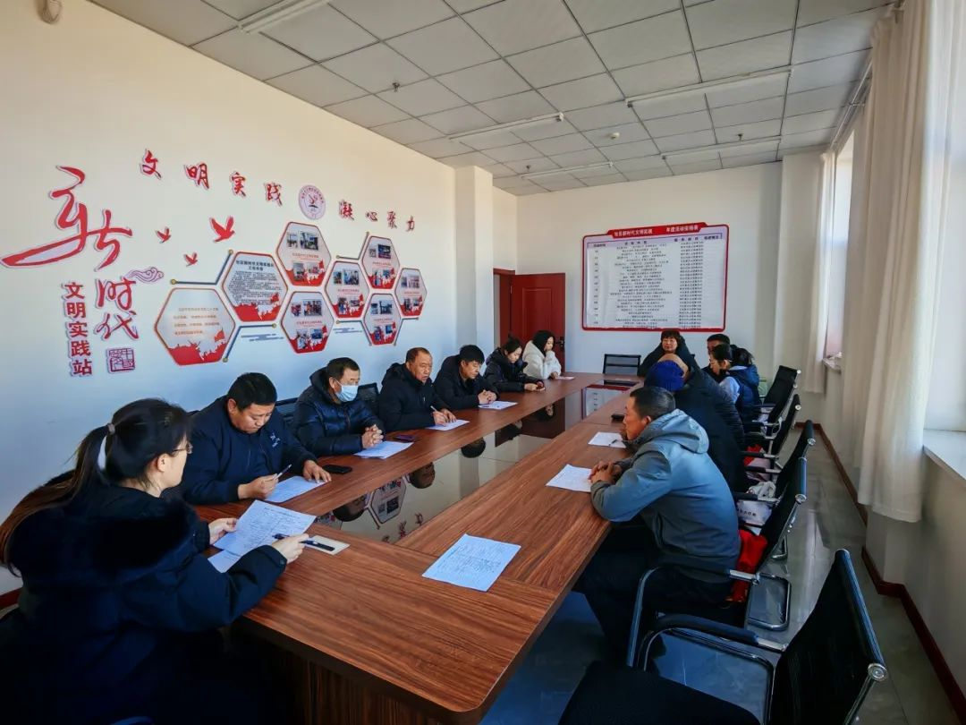

全体参会人员集中观看了警示教育片《反腐为了人民》第一集《惩治蝇贪蚁腐》。片中通过典型案例剖析，深刻揭示了违纪违法行为的严重危害，深刻警醒党员干部要不断强化纪律意识，坚守初心，强化责任担当，敬畏党纪国法，始终保持清醒头脑，做到心有所畏、言有所戒、行有所止。

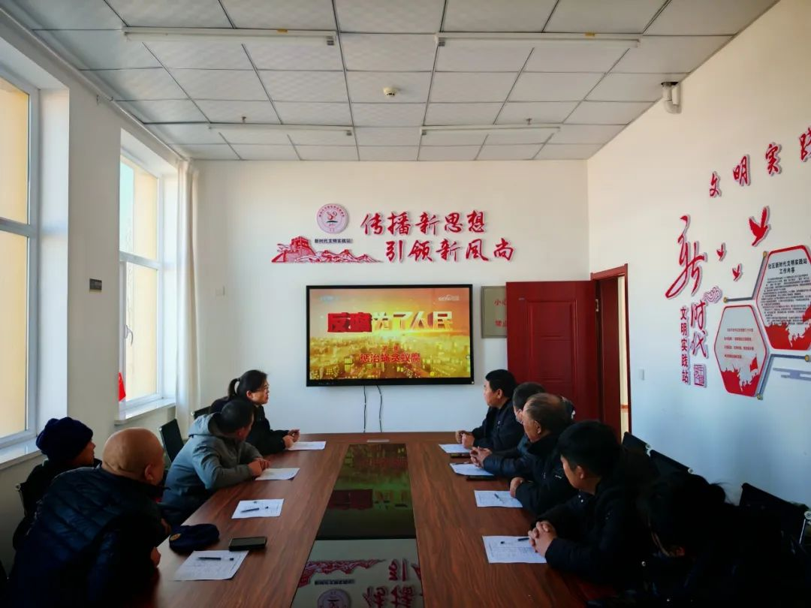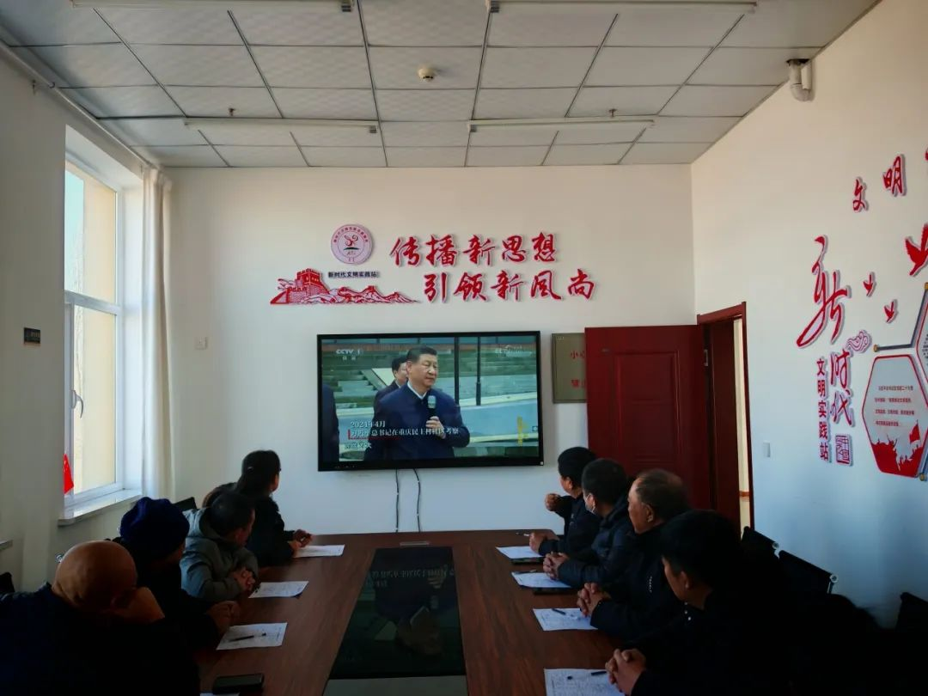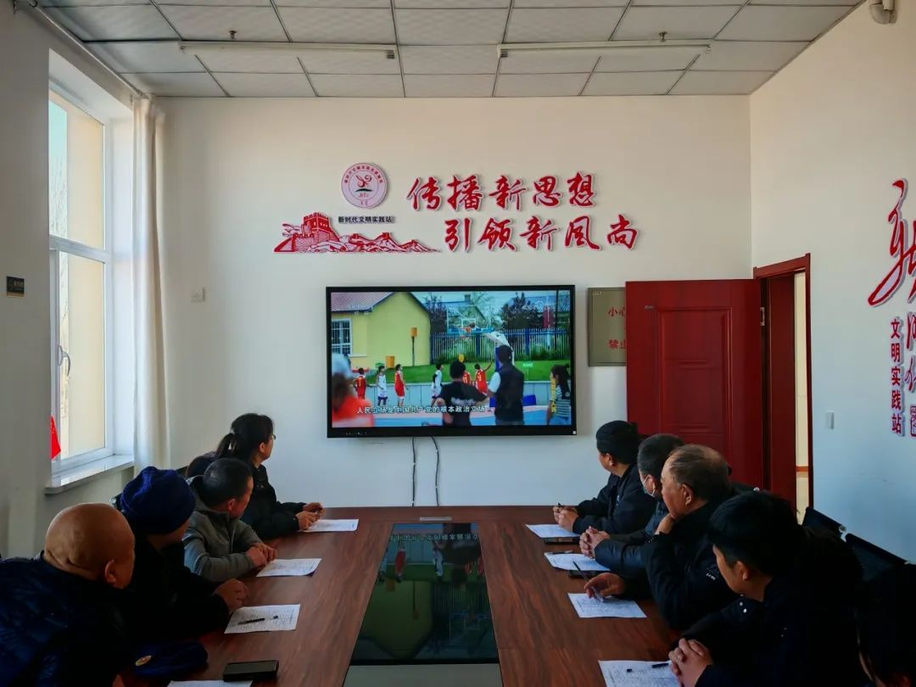

会议强调，党风廉政建设是一场永无止境的长征，必须常抓不懈。广大党员干部要加强思想堤坝，坚定理想信念，始终保持对党忠诚的政治品格；要遵守各项纪律，筑牢拒腐防变“防火墙”，时刻警醒自己、反思自己、鞭策自己；要担当使命职责，不忘为民服务的初心，永葆廉洁奋斗之志，警钟长鸣，做到不逾矩、不放纵、不越轨，以实际行动维护党在人民群众中的良好形象。

下一步，富民社区将继续强化廉洁警示教育 ，引导广大党员干部以更加坚定的信念、更加务实的作风，投入到社区各项工作中，为建设和谐、稳定、廉洁的社区环境而努力奋斗。